INFORME N° 025-2023-GOB-REG-HVCA-GRDS/DREH-UGEL-H-/AGP/AMC
A : Lic. BEATRIZ QUISPE HUAMÁN
Jefe del Área de Gestión Pedagógica de la UGEL
HUAYTARÁ

DE : Lic. AYDA CRISTINA GRADOS PAUCAR
Especialista en educación

ASUNTO : Monitoreo a IIEE focalizadas de los distritos de Laramarca y Cordova.

REF. : MEMORANDUM MÚLTIPLE N° -2023-GOB-REG-HVCA/GRDS-DREH-UGEL – H- AGP/D

FECHA : Huaytará, 29 de Mayo del 2023
-------------------------------------------------------------------------------------------------------
Tengo el agrado de dirigirme a usted, en atención al documento de la referencia, para informarle lo siguiente:
- ANTECEDENTES:
  - R.M. N°474 – 2022 MINEDU que aprueba la norma técnica denominada: “Disposiciones para la prestación del servicio educativo de las instituciones y programas educativos de la educación básica para el año 2023”
  - R.V.M. N.º 024-2019-MINEDU “Orientaciones para la Implementación del Currículo Nacional de la Educación Básica”.
  - R. V. M. N.º 045-2022-MINEDU. ““Disposiciones sobre la Estrategia Nacional de Refuerzo Escolar para estudiantes de los niveles de Educación Primaria y Secundaria de Educación Básica Regular - movilización nacional para el progreso de los aprendizajes”.
  - R. V. M. N.º 062-2021-MINEDU. “Disposiciones para la organización e implementación del Plan Lector en las Instituciones Educativas y Programas Educativos de la Educación Básica” 7.3.1.2 Monitoreo de la UGEL
  - MEMORANDUM MÚLTIPLE N° 245 -2023-GOB-REG-HVCA/GRDS-DREH-UGEL–H-+AGP/D
- ANÁLISIS:
  - Que según la R.M. N°474 – 2022 MINEDU que aprueba la norma técnica denominada: “Disposiciones para la prestación del servicio educativo de las instituciones y programas educativos de la educación básica para el año 2023” en su inciso 7.1 referido a la implementación del Currículo Nacional de Educación Básica, señala que: “Las y los especialistas en educación , así como los jefes y directores de gestión pedagógica y directores de UGEL y DRE son responsables de realizar monitoreo y seguimiento a la implementación del CNEB en las IIEE y programas educativos de su jurisdicción, asimismo, de conducir y supervisar las acciones de diversificación curricular en concordancia con las disposiciones de alcance general que emite el MINEDU”
  - Que según la R.M. N°474 – 2022 MINEDU que aprueba la norma técnica denominada: “Disposiciones para la prestación del servicio educativo de las instituciones y programas educativos de la educación básica para el año 2023”
  - Que, según la R.V.M. N.º 024-2019-MINEDU “Orientaciones para la Implementación del Currículo Nacional de la Educación Básica” señala lo siguiente, en el inciso C del numeral 8.2.5, referido a monitoreo y evaluación: “La UGEL incluye en su plan de implementación del CNEB, acciones de monitoreo a las instituciones y programas de su jurisdicción, en función de los indicadores establecidos por MINEDU y coordinados con la DRE, para lo cual, define con su equipo de implementación curricular, estrategias pertinentes a su realidad y aplica instrumentos propuestos por MINEDU que permitan el seguimiento, análisis y evaluación de la implementación del CNEB para la toma de decisiones y acciones de mejora, en las instituciones y programas de su jurisdicción.”
  - Que, según la R. V. M. N.º 062-2021-MINEDU. “Disposiciones para la organización e implementación del Plan Lector en las Instituciones Educativas y Programas Educativos de la Educación Básica”, señala lo siguiente, en su numeral 7.3.1.2, relacionado al Monitoreo de la UGEL: “La UGEL debe hacer seguimiento a la implementación del Plan Lector dentro de las IIEE de su jurisdicción, elaborando reporte periódico, al menos dos veces al año y remitiéndolos a la Dirección Regional de Educación”.
  - Que, según el memorando N° 245 -2023-GOB-REG-HVCA/GRDS-DREH-UGEL–H-+AGP/D, señala que se debe ejecutar la verificación de evidencias de la evaluación diagnóstica, del Plan Lector y otras acciones, entre ellas verificación de actividades realizadas durante las semanas de gestión, cumplimiento de planificación, etc. Por lo cual se presentan las siguientes conclusiones:
    - II.EE Nº 359 del distrito de Laramarca – Prof. Massiel García Pujaico
      - Se aplico la ficha de monitoreo a la implementación del Plan Lector, concluyendo
Se aplico la ficha de análisis de la planificación curricular ,
Al encontrarme en la II.EE se solicito a la directora las planificaciones de la docente y la Directora encontrando los planificadores de los docentes y también las actividades que se programo para el día de trabajo con los niños , a la vez se dio las recomendaciones con respecto a la elaboración y ejecución del plan lector y a la implementación de “MI RINCONCITO DE LECTURA”. , a la ves también se le hizo las observaciones acerca de la planificación en donde se encontró la planificación de la experiencia de aprendizaje simulada para realizar el correcto recojo de una evaluación diagnostica y asi realizar las experiencias de aprendizaje , también se le oriento que tienen que planificar de acuerdo a lo recogido de la evaluación diagnostica que se ha realizado previamente , porque es ahí donde sabemos lo que los niños están careciendo para nosotros lograr un desarrollo optimo en su trabajo. Se le indico al director realizar el monitoreo, pero también la supervisión del cumplimiento de lo planificado.

    - IIEE Nº 1047 Poronccocha. anexo del Distrito de Laramarca – Prof. Yemni Toledo Palomino.
      - Al encontrarme en la II.EE se solicito a la directora las planificaciones de la docente encontrándole el proyecto referente a la semana de la educación inicial , también se le encontró la actividad del día que tenia que trabajar con los estudiantes , se le solicito la experiencia de aprendizaje simulada para lo que sirvió en el recojo de la evaluación diagnostica las competencias que los estudiantes les falta desarrolla se le realizó las orientaciones con respecto a la planificación de sus experiencias y/o proyectos de aprendizaje , ya que es un insumo para realizar el trabajo con los niños y así lograr un desarrollo optimo en su trabajo. Se le indico al director realizar el monitoreo, pero también la supervisión del cumplimiento de lo planificado.
      - A raíz de la observación se reflexionó con la docentes sobre la necesidad de dejar a un lado el enfoque instruccional y pasar a aplicar metodologías experienciales.
      - Se aplico la ficha de monitoreo a la implementación del Plan Lector en la que se dio las observaciones siguientes , contaba con los documentos requeridos , se hizo referencia que debería socializar el plan lector con los miembros padrs y estudiantes , debe incluir a la pqartcicpacion de las autoridades para su implementación , también se le hizo referencia a la implementación de la estrategia “MI RINCONCITO DE LECTURA”
    - IIEE Nº 487 – Ocobamba anexo del Distrito de Cordova – Prof. Gladys Allain Ugarte .
      - Al encontrarme en la II.EE se solicito a la directora las planificaciones de la docente encontrándole el proyecto referente a la semana de la educación inicial , también se le encontró la actividad del día que tenia que trabajar con los estudiantes , se le solicito la experiencia de aprendizaje simulada para lo que sirvió en el recojo de competencias en donde los estudiantes les falta desarrolla se le realizó las orientaciones con respecto a la planificación de sus experiencias y/o proyectos de aprendizaje , ya que es un insumo para realizar el trabajo con los niños y así lograr un desarrollo optimo en su trabajo. Se le indico al director realizar el monitoreo, pero también la supervisión del cumplimiento de lo planificado.
      - A raíz de la observación se reflexionó con la docentes sobre la necesidad de dejar a un lado el enfoque instruccional y pasar a aplicar metodologías experienciales.
      - Se aplico la ficha de monitoreo a la implementación del Plan Lector en la que se dio las observaciones siguientes , contaba con los documentos requeridos , se hizo referencia que debería revisar y socializar el plan lector con los padres y estudiantes , debe incluir a la participación de las autoridades para su implementación , no se le encontró implementada la estrategia “MI RINCONCITO DE LECTURA” , la cual se le pidió diera las explicaciones de porque no lo había implementado en la que aducio que no se le había comunicado ni le había dado las orientaciones ; en la que se procedió a dar las especificaciones para la implementación a la estrategia “MI RINCONCITO DE LECTURA” , se le hizo conocer la importancia de la pronta implementación , en la que se comprometió a enviar evidencias en cuando lo implemente.
    - IIEE Nº 355– Distrito de Cordova – LIC. Olga Lidia .
      - Al encontrarme en la II.EE se solicito a la directora las planificacion de la docente encontrándole el proyecto referente a la semana de la educación inicial , también se le encontró la actividad del día que tenia que trabajar con los estudiantes , se le solicito la experiencia de aprendizaje simulada para lo que sirvió en el recojo de competencias en donde los estudiantes les falta desarrolla se le realizó las orientaciones con respecto a la planificación de sus experiencias y/o proyectos de aprendizaje , ya que es un insumo para realizar el trabajo con los niños y así lograr un desarrollo optimo en su trabajo. Se le indico al director realizar el monitoreo, pero también la supervisión del cumplimiento de lo planificado.
      - A raíz de la observación se reflexionó con la docentes sobre la necesidad de dejar a un lado el enfoque instruccional y pasar a aplicar metodologías experienciales.
      - Se aplico la ficha de monitoreo a la implementación del Plan Lector en la que se dio las observaciones siguientes , contaba con los documentos requeridos , se hizo referencia que debería revisar y socializar el plan lector con los padres y estudiantes , debe incluir a la participación de las autoridades para su implementación , no se le encontró implementada la estrategia “MI RINCONCITO DE LECTURA” , la cual se le pidió diera las explicaciones de porque no lo había implementado en la que aducio que no se le había comunicado ni le había dado las orientaciones ; en la que se procedió a dar las especificaciones para la implementación a la estrategia “MI RINCONCITO DE LECTURA” , se le hizo conocer la importancia de la pronta implementación , en la que se comprometió a enviar evidencias en cuando lo implemente.

- CONCLUSIONES:
  - Se cumplió con las actividades planificadas en el plan de viaje a las dos IIEE visitadas, entre ellas el monitoreo a la estrategia del Plan Lector; la verificación el cumplimiento de las hojas de ruta propuestas para la semana de gestión; y la supervisión al cumplimiento de las acciones pedagógicas planificadas.

- RECOMENDACIONES:
  - En relación a la información recogida en la I.E Nº 359:
    - Realizar una nueva visita de monitoreo inopinada para verificar el funcionamiento de la IE y el levantamiento de las observaciones señaladas.
  - En relación a la información recogida en la IE Nº 1047:
    - Realizar una nueva visita de monitoreo inopinada para verificar el funcionamiento de la IE y el levantamiento de las observaciones señaladas.
4.3 .En relación a la información recogida en la I.E Nº 487 :
4.3.1 Realizar una nueva visita de monitoreo inopinada para verificar el funcionamiento de la IE y el levantamiento de las observaciones señaladas.
4.4 . En relación a la información recogida en la I.E Nº 355
4.4.1 Realizar una nueva visita de monitoreo inopinada para verificar el funcionamiento de la IE y el levantamiento de las observaciones señaladas.

Es todo cuanto debo de informar.

Atentamente,



BQHDP/J-AGP
AAMC/EE
CC/Arch.

ANEXOS

II.EE Nº 359 del distrito de Laramarca

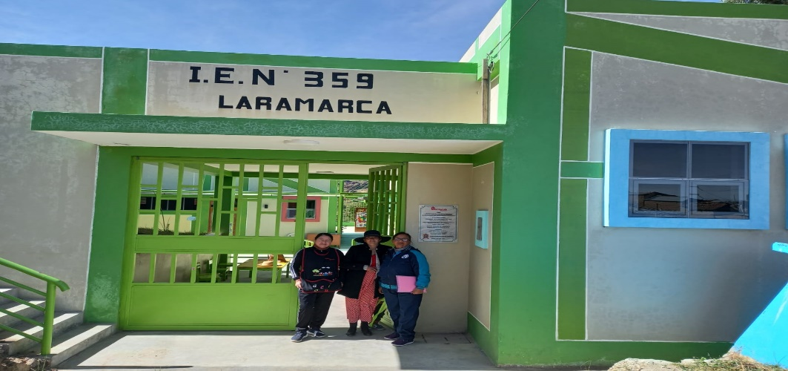
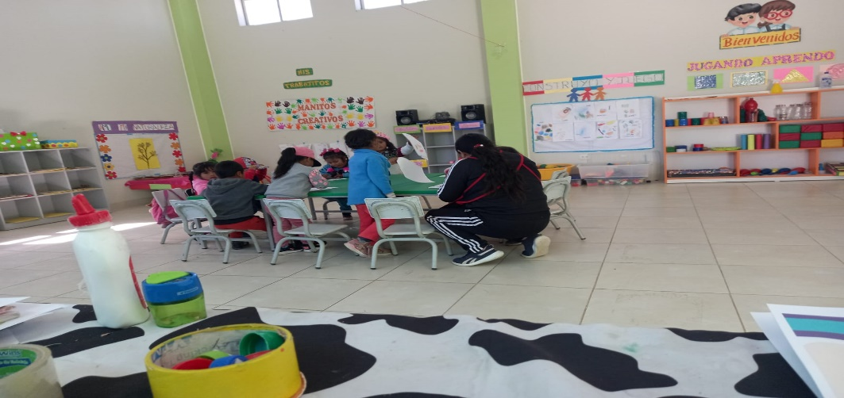
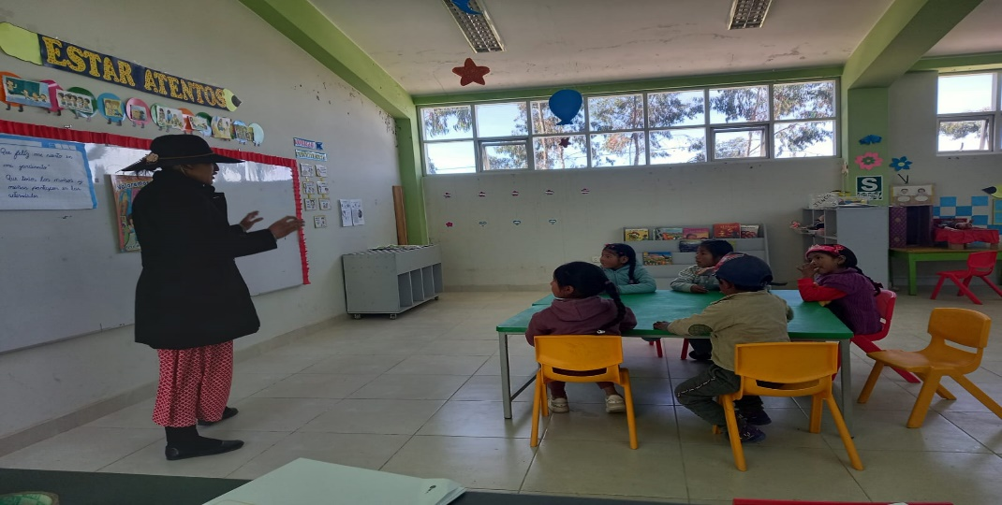

IIEE Nº 1047 Poronccocha. anexo del Distrito de Laramarca

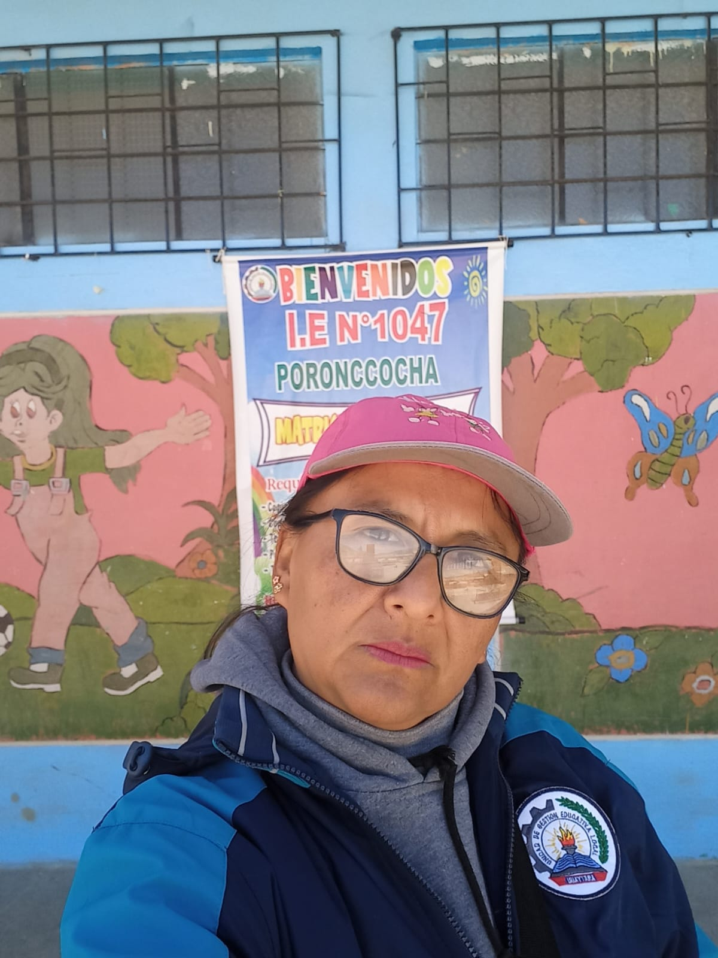
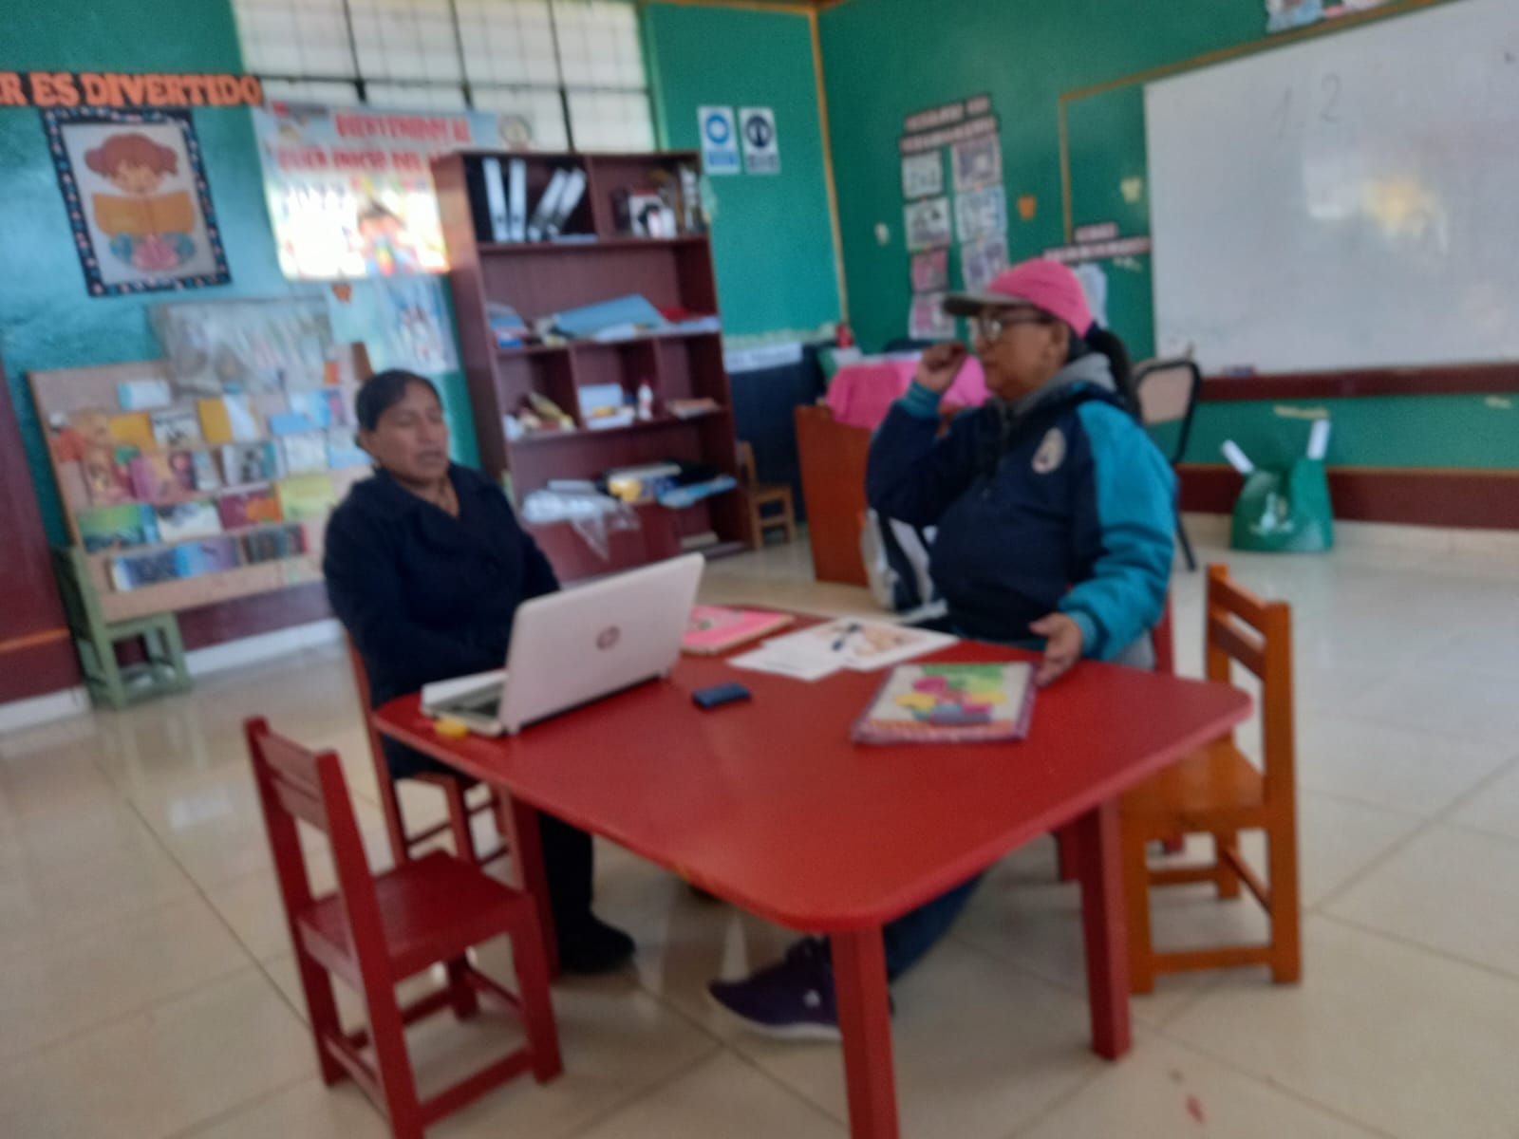
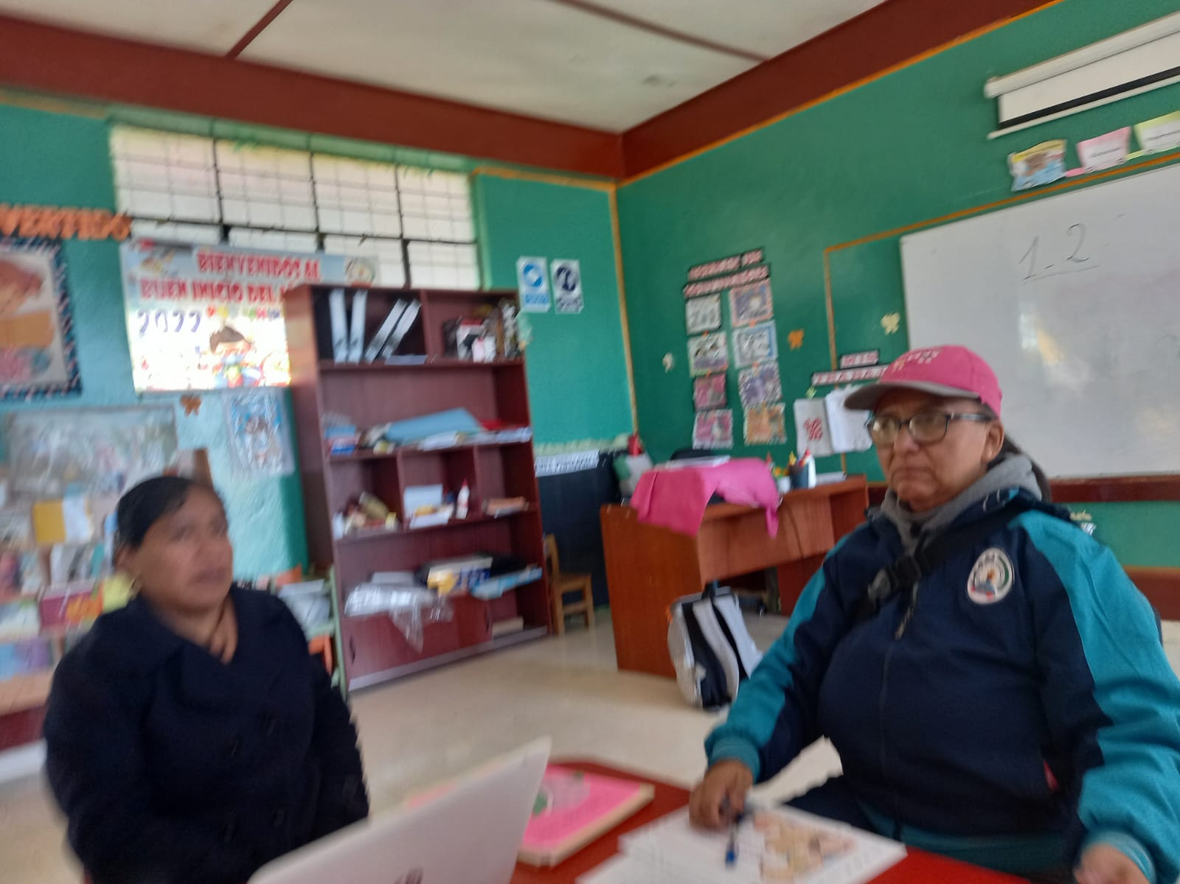

IIEE Nº 487 – Ocobamba anexo del Distrito de Cordova

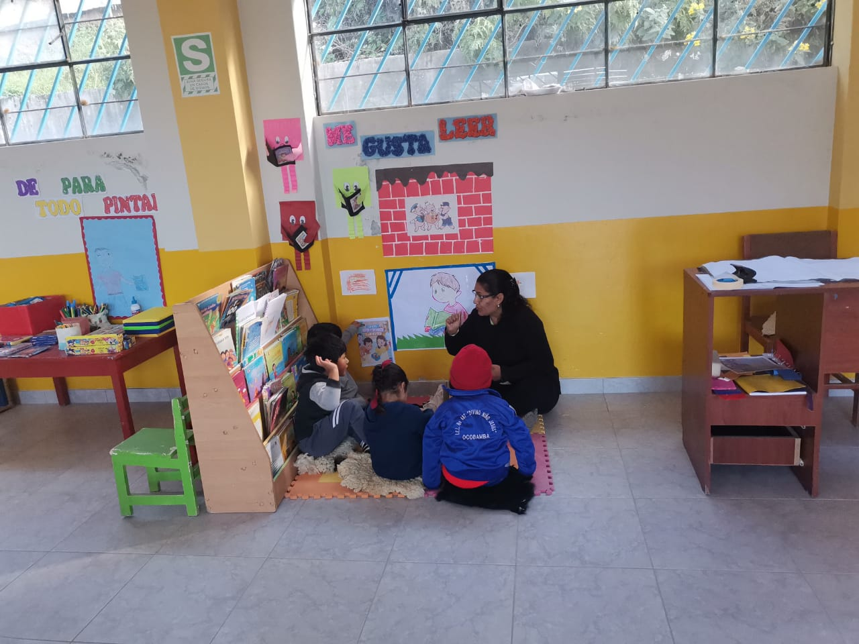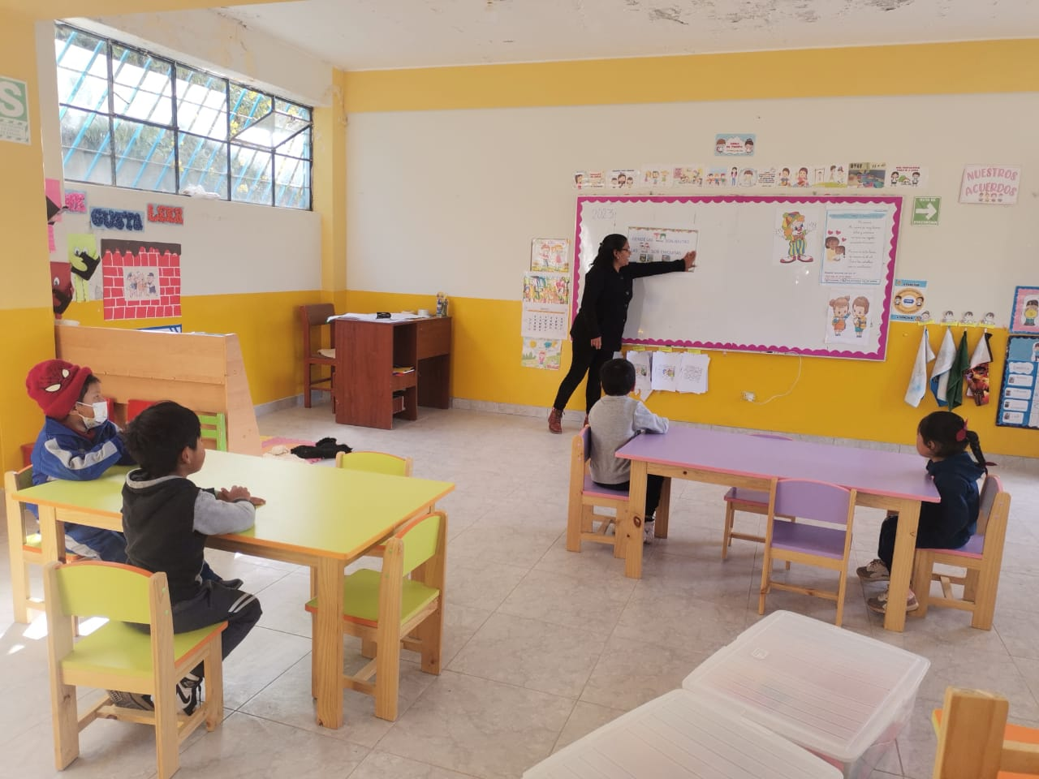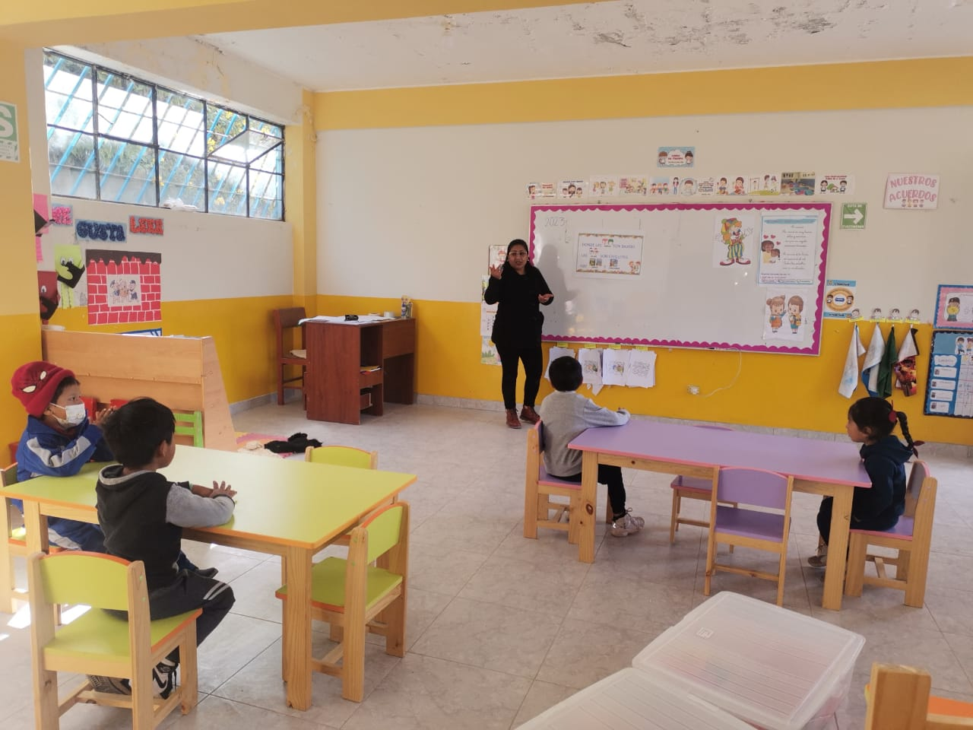

IIEE Nº 355– Distrito de Cordova

